***Совет дня: если ребенок плохо успокаивается, говорите шепотом***

У каждой мамы есть проверенный метод, как «переключить» малыша с режима «плохое поведение» на «хорошее поведение». Но если к капризам присоединились другие обстоятельства (режутся зубки, ребенок проголодался или хочет спать), маме может быть не так уж просто привести кроху в хорошее расположение духа.

Попробуйте новый способ, способный отвлечь внимание ребенка от его переживаний.

[Если малыш капризничает](https://www.baby.ru/journal/lajfhak-kak-nakormit-maloezhku/), переходите на шепот. Рассказывайте ему сказку, объясняйте что-то, показывайте птичек за окном... Главное, чтобы вы разговаривали не привычным голосом, а шепотом.



Это вызовет удивление ребенка и, чтобы вас услышать, он, скорее всего, прекратит капризничать. Один-ноль в вашу пользу!

***Совет дня: не спешите поправлять ребенка и делать за него работу***

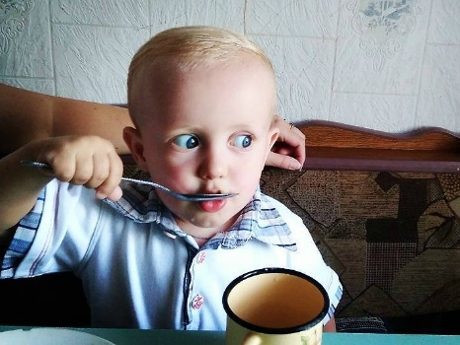Педагоги-психологи **Мария Монтессори** и **Юлия Гиппенрейтер** едины во мнении: родителям нельзя подавлять инициативу детей что-то делать самостоятельно. Для наглядности: если малыш решил сам завязать себе шнурки, не торопите — пусть учится.

Перехватывание инициативы приводит к тому, что ребенок привыкает к мысли: у него ничего не получается, мама сделает лучше. В итоге вырастает поколение неуверенных в себе и довольно ленивых людей. А ведь все начинается с такой обычной заботы о ребенке: *«Ты слишком долго возишься с этой кашей. Я тебя быстрее покормлю»*. Знакомо?

Детские педагоги и психологи уверены: детям нужно давать возможность самостоятельно находить решение! Ведь это еще и проявление уважения к их усилиям. Умение думать и самостоятельные попытки для малышей важнее правильных ответов.

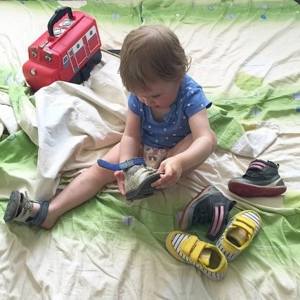Поэтому не спешите перехватывать инициативу ребенка. И если он берется за дело и говорит: «Сам!», наберитесь терпения и похвалите. Даже если потом придется заново мыть пол или протирать стол. Это будет вклад в то будущее, когда ребенок вырастет самостоятельным и инициативным.

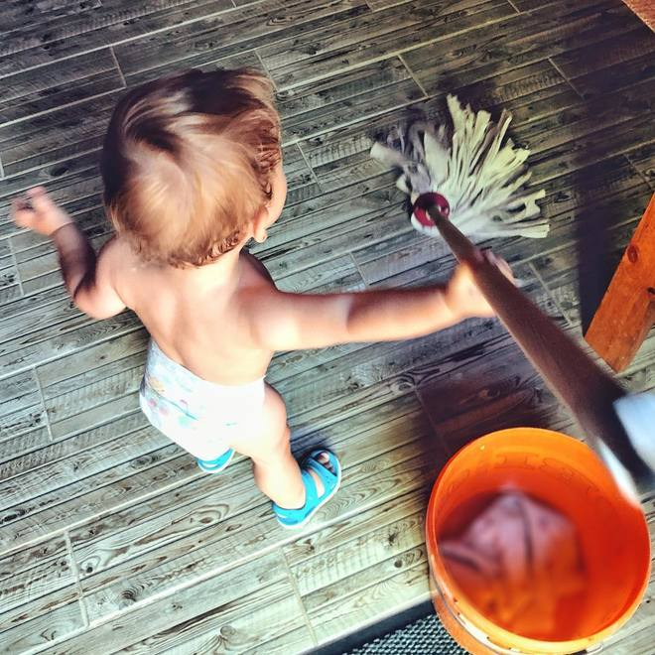 Когда нужно вмешиваться? Лишь в тех ситуациях, в которых речь идет о безопасности ребенка.

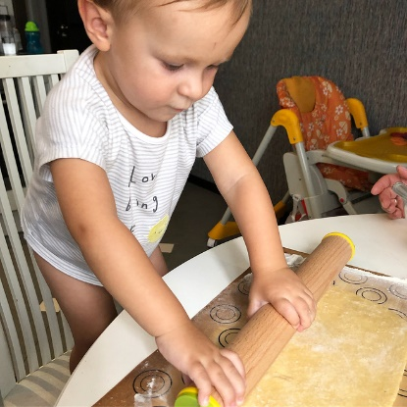

**А как вы относитесь к политике невмешательства?**